异地建安项目从业人员个人所得税申报操作指引

纳税人跨县（市）临时从事生产经营活动的，应向机构所在地的税务机关办理跨区域涉税事项报告，并向经营地主管税务机关进行报验以及办理其他涉税事项，待经营地主管税务机关认定个人所得税税种后，可在自然人电子税务局申报和缴纳个人所得税。
注意：
（一）跨区域经营地在广东省（不含深圳）的省内企业，系统根据纳税人填写的跨区域经营地自动发送【跨区域涉税事项报验登记】任务到经营地税务机关，经营地税务机关审核通过以后，完成报验登记，整个报验过程无需纳税人提出申请。
（二）跨区域经营地在广东省（不含深圳）的省外企业，系统无法自动报验，可使用个人身份登录广东省电子税务局，在【我要办税】——【事项办理】——【跨区域涉税事项报验登记】模块办理报验，经营地税务机关审核通过以后，完成报验登记。

申报和缴纳个税具体流程可以分三步：
第一步，查询税种认定信息。
机构地在广东省内（不含深圳）的企业可通过广东省电子税务局查询代扣代缴工资薪金所得个人所得税的认定信息，机构地在广东省外（含深圳）的企业请忽略这一步。
机构地在广东省内（不含深圳）的企业可登录广东省电子税务局网站（https://etax.guangdong.chinatax.gov.cn/），用鼠标指向界面右上方的单位名称，点击【选择主管税务机关】:
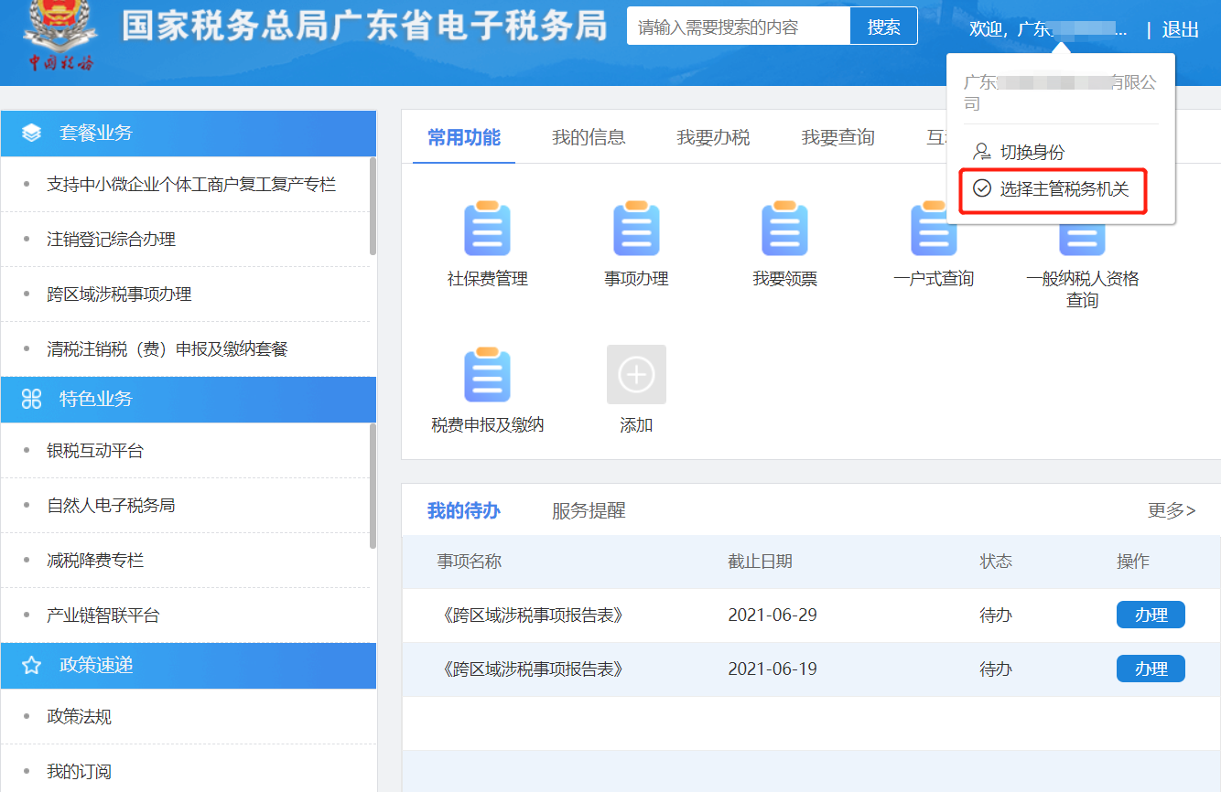
在【主管税务机关选择】窗口，选择对应的经营地主管税务机关（以下简称“报验主体”），点击【确定】:
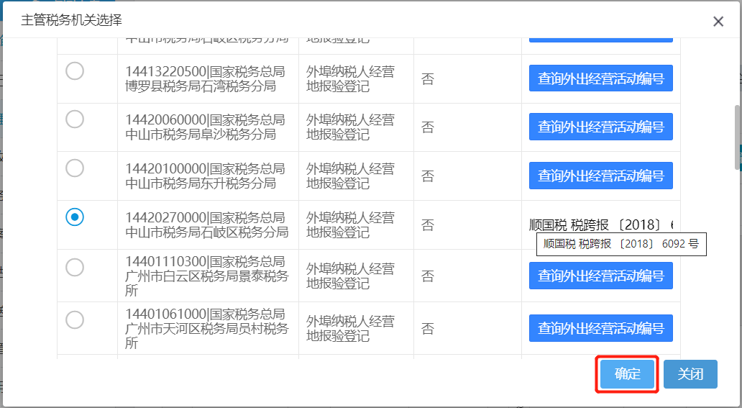
若主管税务机关列表信息较多，可在搜索栏输入经营地主管税务所（科、分局）的简称进行查询，即可快速找到对应主管税务机关:
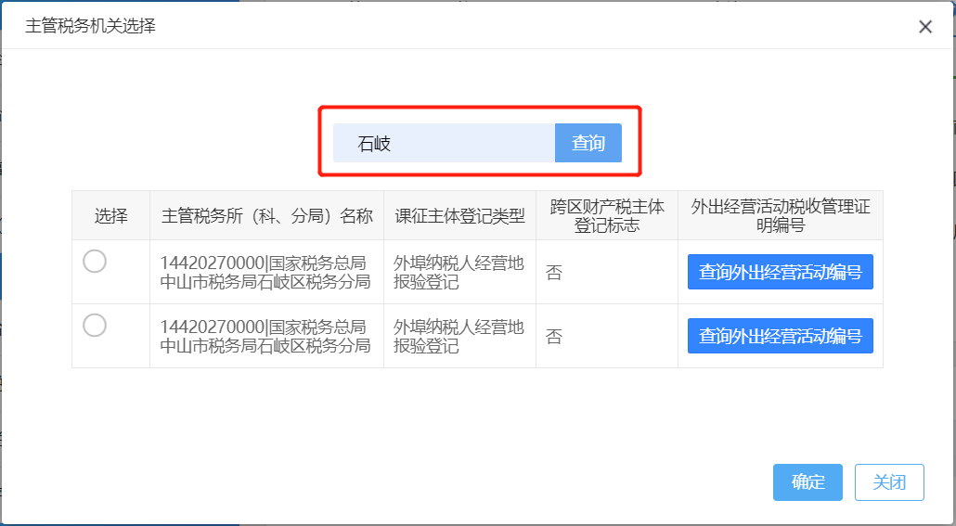
点击【我要查询】——【一户式查询】，进入涉税查询界面:
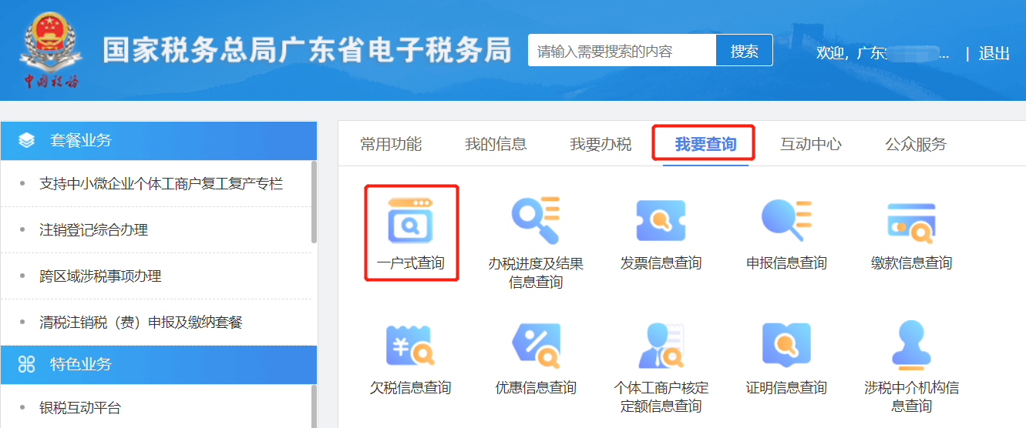
点击【认定管理查询】——【税（费）种认定查询】，录入认定有效期起止日期——【查询】，即可查询代扣代缴工资薪金所得个人所得税税种的认定信息:
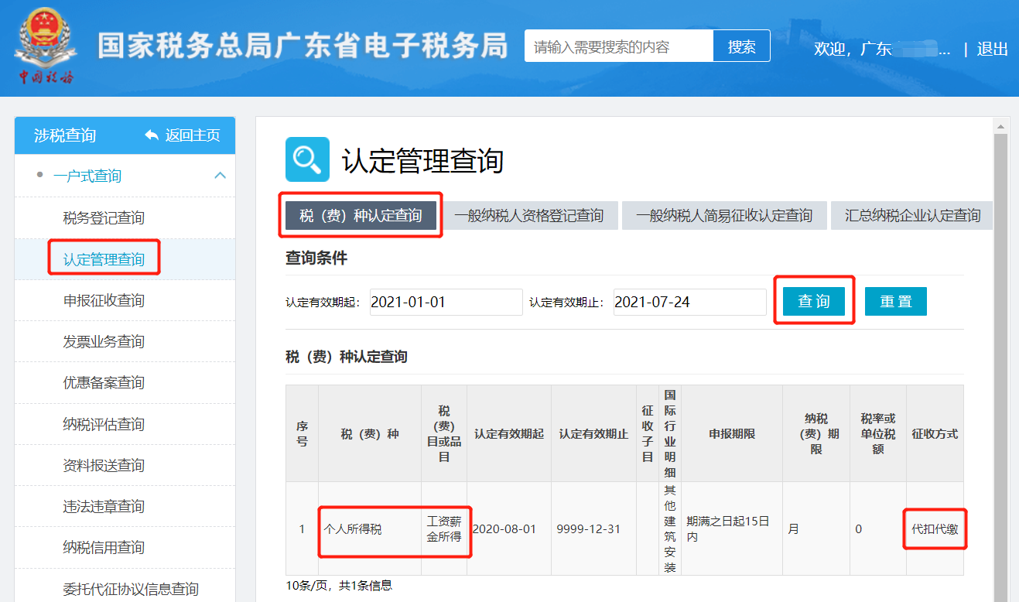

第二步，通过自然人电子税务局系统申报个人所得税。
目前，经办人可通过自然人电子税务局WEB端或自然人电子税务局（扣缴端）申报个人所得税。其中，自然人电子税务局WEB端需实名登录方式进入操作界面，自然人电子税务局（扣缴端）可选择申报密码登录方式或实名登录方式进入操作界面。
（一）申报密码登录方式。如经办人选择申报密码登录方式的，账号为纳税人识别号（统一社会信用代码），密码则为申报密码。（“申报密码发放”的具体操作可查看本文“常见问题解答”第二部分）
（二）实名登录方式。如经办人选择实名登录方式的，账号和密码均为企业经办人本人注册个人所得税APP的账号密码。由于报验主体登记信息只包含法定代表人信息，并没有财务负责人信息，因此需要由报验主体的法定代表人进行个人所得税办税授权（扣缴办税权限或扣缴管理权限）后，单位经办人才能在页面选择【单位办税】功能申报报验主体的个人所得税。（“个人所得税办税授权”的具体操作可查看本文“常见问题解答”第三部分）
申报操作如下：
1.自然人电子税务局WEB端：
经办人登录自然人电子税务局WEB端（https://etax.chinatax.gov.cn/），点击【单位办税】，进入自然人电子税务局操作界面:
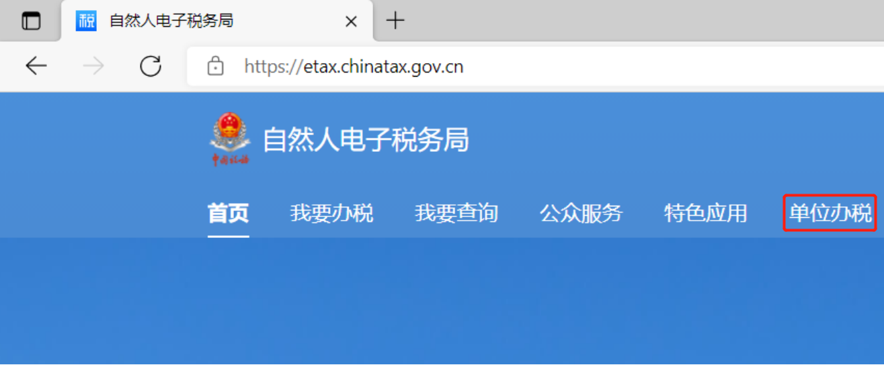
在【请选择为哪个单位办税】窗口中选择对应的单位（或对应的报验主体）——【办理个税业务】，即可进入申报界面：
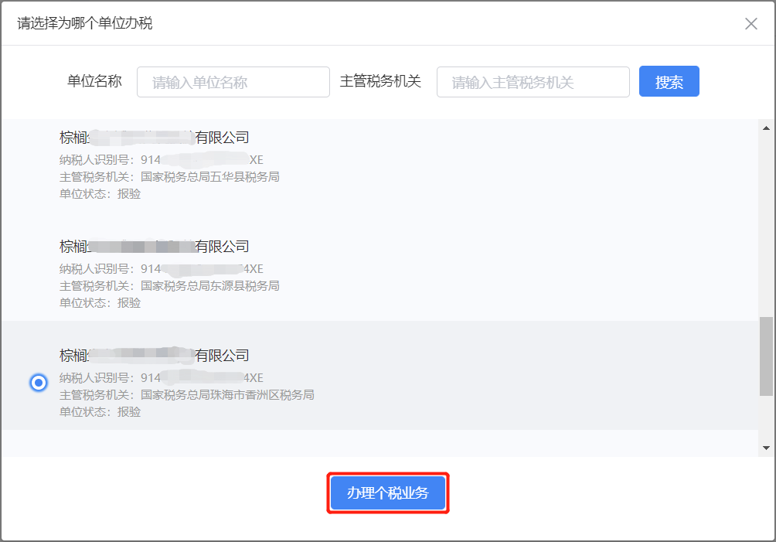
完成上述操作后，即可进入自然人电子税务局WEB端申报操作界面：
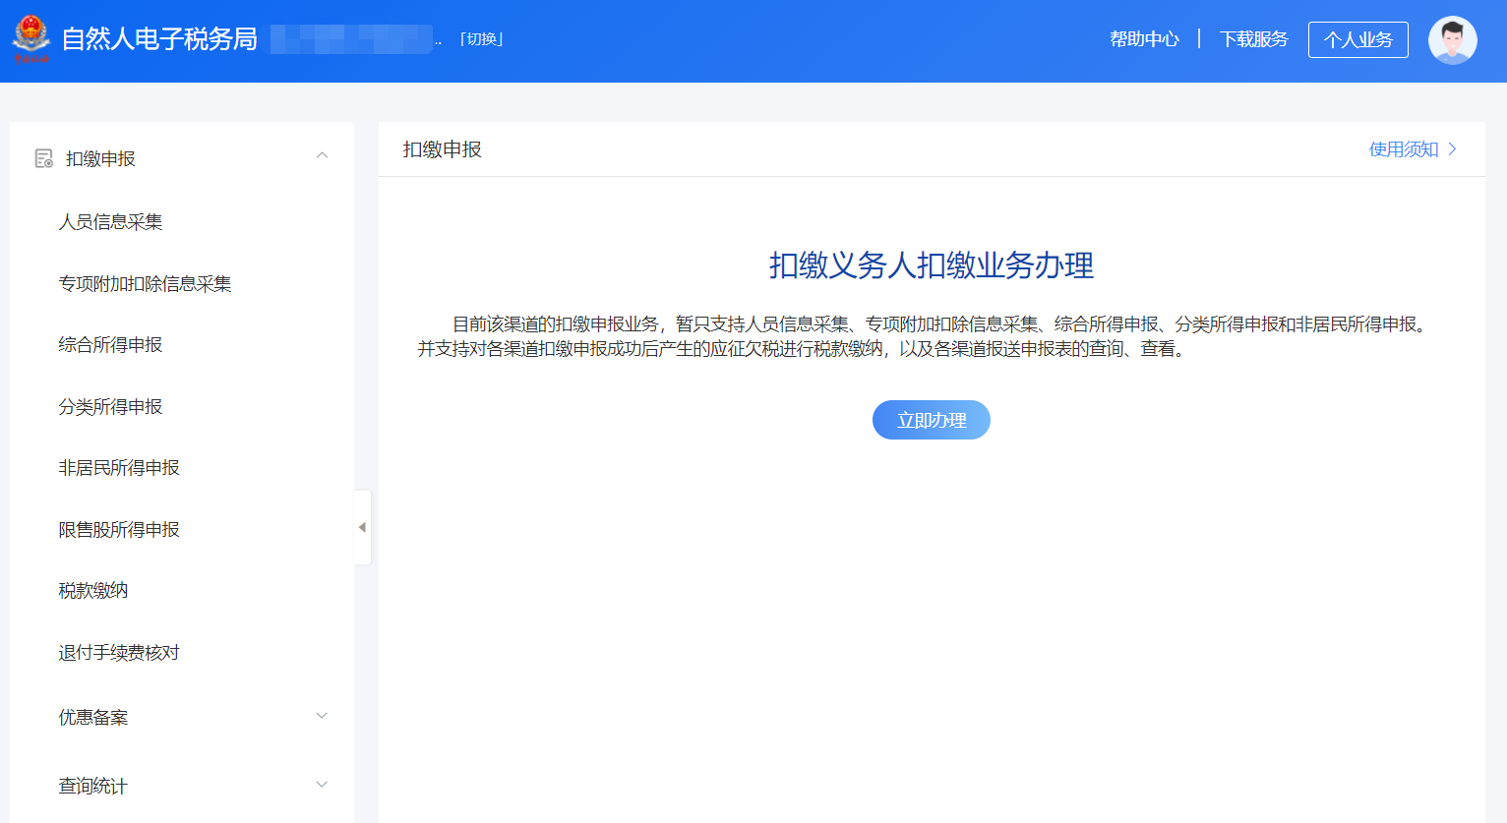
后续的个税申报操作与常规个税申报一致，经办人按需进行人员信息采集、专项附加扣除信息采集和综合所得申报，本文不再赘述。
注意：
（1）经办人本人实名登录后，【单位办税】功能可切换的单位（报验主体）名单是根据经办人本人有效个人所得税办税授权信息带出，而个人所得税办税授权信息是按单位（报验主体）分别设置，相互没有关联，若要切换其他报验主体申报个人所得税，需要有对应报验主体的个人所得税办税授权，才可以选择对应报验主体。
（2）自然人电子税务局WEB端支持多个不同单位或相同单位不同主体在同一台电脑申报。该端扣缴申报功能暂时只支持申报人数低于300人的单位，且申报数据不支持导出。

2.自然人电子税务局（扣缴端）：
经办人下载自然人电子税务局（扣缴端），并初始化选择广东省扣缴单位版。经办人可在自然人电子税务局WEB端【下载服务】——【软件工具】——【选择自然人电子税务局（扣缴端）】——【下载】:
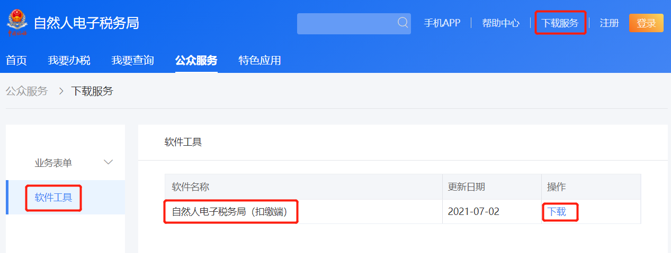
安装时，选择“广东省”扣缴单位版——点击【立即进入】,注册后即可进入申报界面：
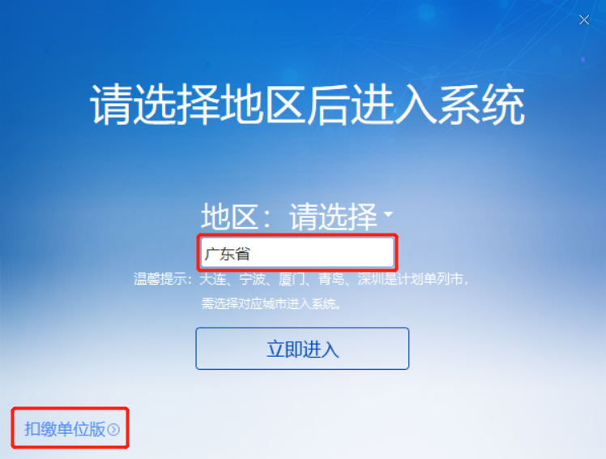
注意：
自然人电子税务局（扣缴端）添加单位的规则是，广东省的企业可以在广东省的扣缴端添加，纳税人跨区域经营地在广东省内（不含深圳）的报验主体，也仅可以在广东省的扣缴端添加。经办人在本电脑添加单位识别号等信息时，如单位存在多个报验主体，只能初始化注册其中一个主体。
若需添加相同识别号的其他报验主体，系统会提示识别号已存在不能添加（具体如下图所示），遇到这个情况，可以在另一台电脑的扣缴端上添加这个主体：

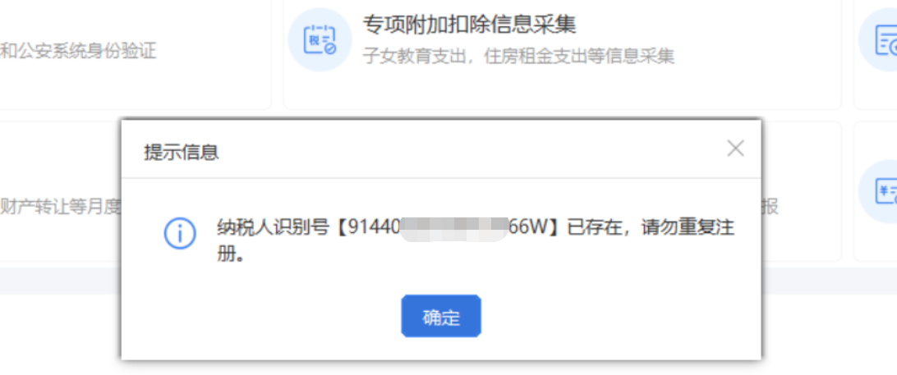
若单位报验主体较多，可以录入跨区涉税事项报验管理编号进行查询：
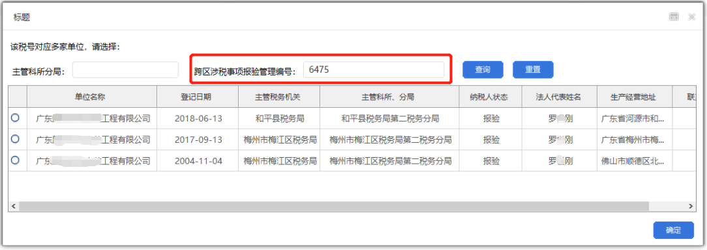
自然人电子税务局（扣缴端）以申报密码登录方式登录的，使用的申报密码是按各个主体分别设置，相互没有关联：
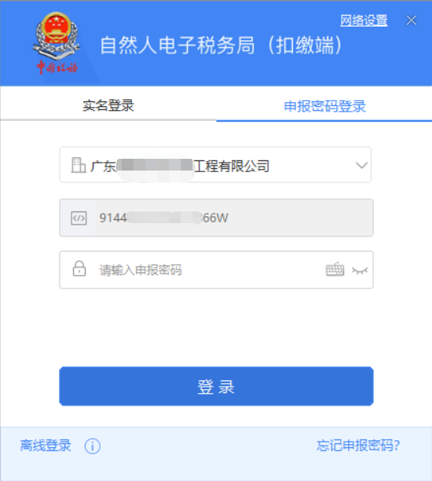
完成上述操作后，即可进入自然人电子税务局（扣缴端）申报操作界面：
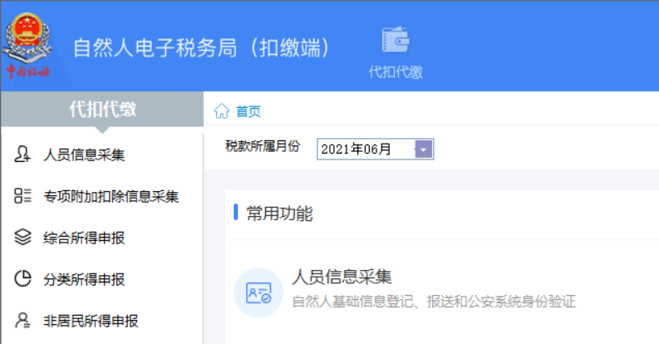
后续的个税申报操作与常规个税申报一致，经办人按需进行人员信息采集、专项附加扣除信息采集和综合所得申报，本文不再赘述。
第三步，税款缴纳。
自然人电子税务局（WEB端和扣缴端）的税款缴纳方式有三方协议支付（三方协议缴税）、银行柜台支付（银行端查询缴税）、银联在线支付（银联缴税）。
需要注意的是，三方支付也是按主体区分的。异地企业若在本地银行开设账户，也可签订三方协议进行税款缴纳。若无法通过自然人电子税务局（WEB端或扣缴端）缴纳税款，可到主管税务部门办税服务厅缴纳。

常见问题解答：
一、在未申报个人所得税的情况下，办理了跨区域涉税事项反馈，如何进行补申报？
答：当纳税人跨区域经营活动结束后，应当结清经营地税务机关的应纳税款以及其他涉税事项，向经营地税务机关办理跨区域涉税事项信息反馈。若该报验主体内包含多项跨区域涉税事项报告的，需待全部跨区域涉税事项信息报告都做了信息反馈，这个报验主体的纳税人状态才会从“报验”状态变为“核销报验”状态，从而不能申报个人所得税，否则仍可以申报个人所得税。

二、如何获取申报密码？流程是怎样的？
答：目前，获取申报密码有两个途径：
（一）通过主管税务机关派发。请单位携带所需资料到经营地主管税务机关办理密码派发。
（二）通过单位报验主体的企业法定代表人派发。报验主体的企业法定代表人登录个人所得税APP或自然人电子税务局WEB端操作企业办税权限，选择对应的报验主体，点击重置申报密码。
1.个人所得税APP具体操作如下：
报验主体的企业法定代表人登录个人所得税APP，选择点击【个人中心】——【企业办税权限】，选择对应的报验主体——【重置申报密码】，需先判断该账号是否有绑定的手机号码。如没有，则提示信息“您账户的手机号码尚未绑定，请先进入安全中心绑定手机”；如有，则进入申报密码重置页面。输入新密码和确认密码，获取短信验证码后，点击【保存】，申报密码重置成功，进入修改完成提示页面：
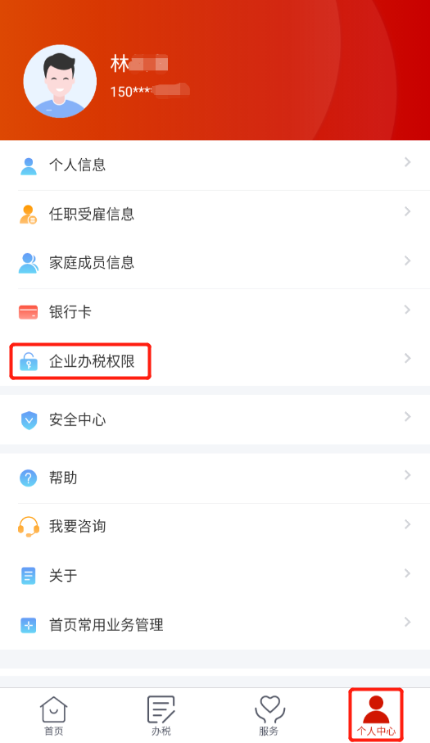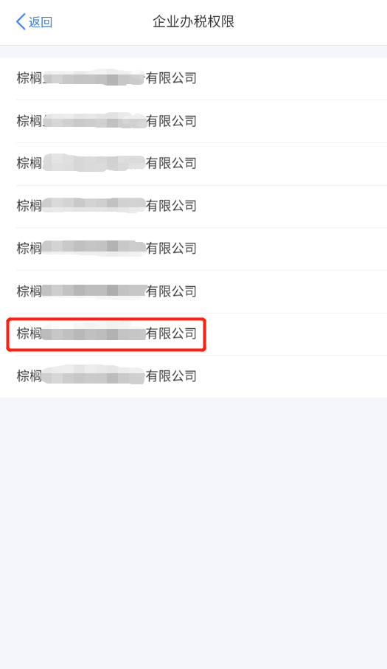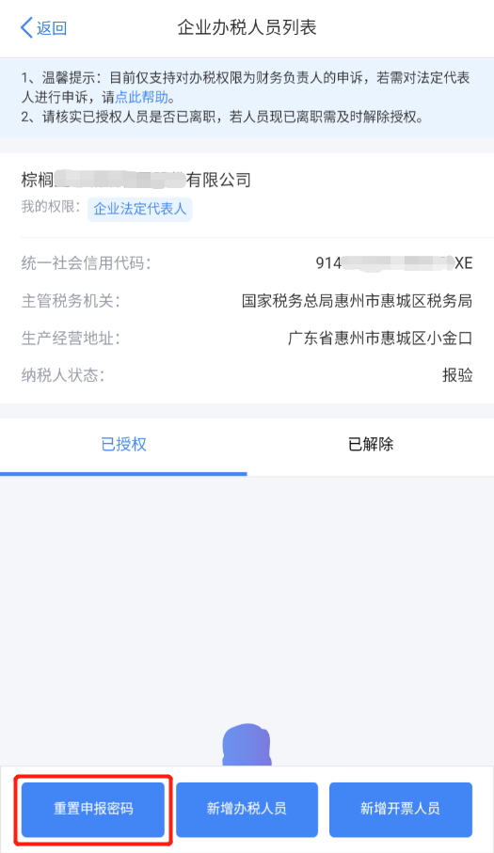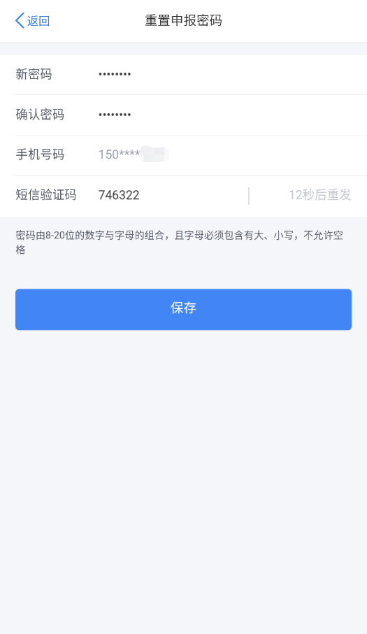

2.自然人电子税务局WEB端具体操作如下：
报验主体的企业法定代表人登录自然人电子税务局WEB端，选择点击【完善个人信息】——【办税授权管理】，选择对应的报验主体——【查看详情】——【重置申报密码】，需先判断该账号是否有绑定的手机号码。如没有，则提示信息“您账户的手机号码尚未绑定，请先进入安全中心绑定手机”；如有，则进入【重置申报密码】页面。输入新密码和确认密码，获取短信验证码后，点击【确定】，申报密码重置成功，进入修改完成提示页面：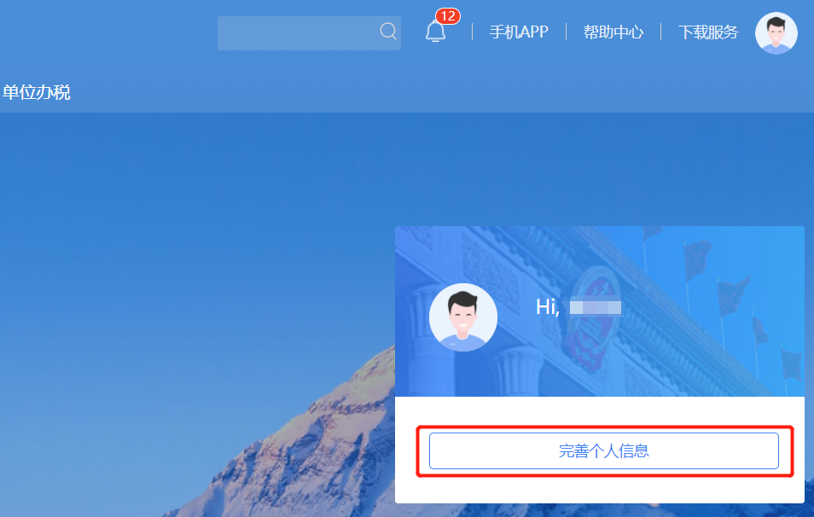
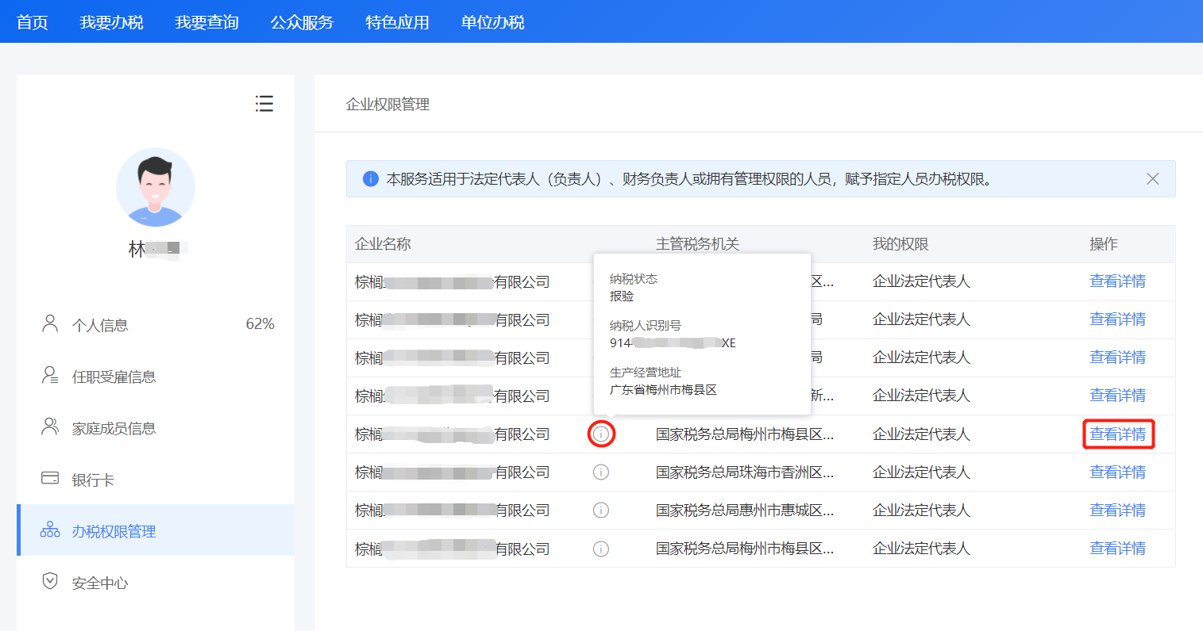
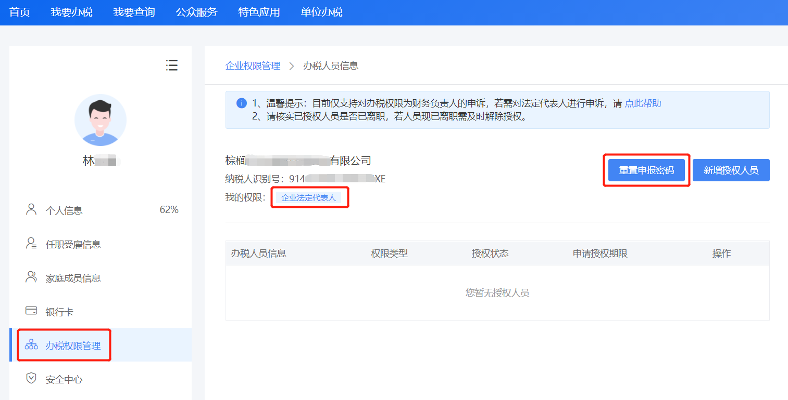

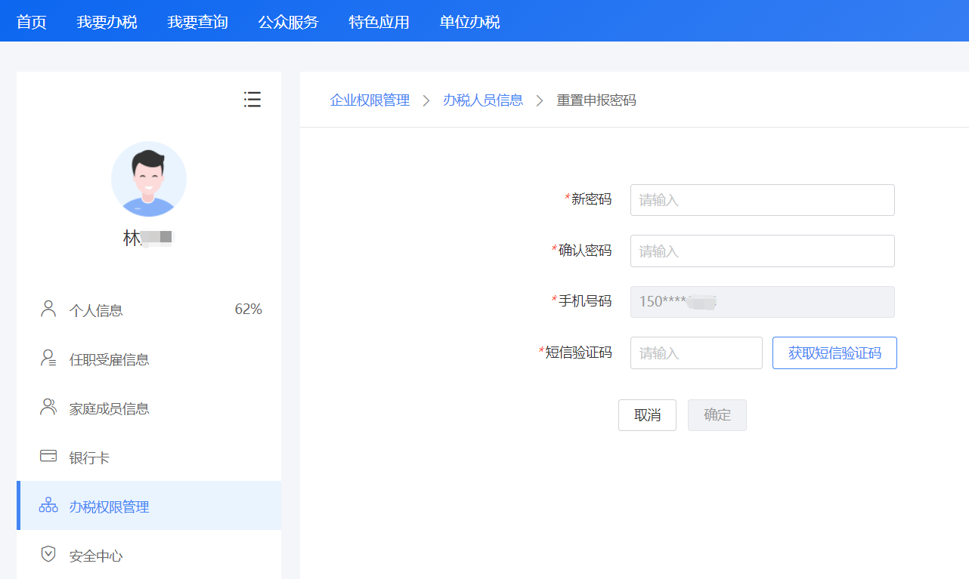
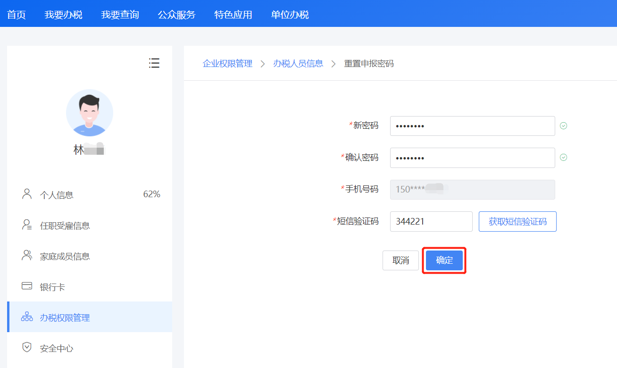

三、如何进行个人所得税办税授权？
答：目前，个人所得税办税授权有两个途径：
（一）通过主管税务机关授权。请单位携带所需资料到经营地主管税务机关办理个人所得税办税授权。
（二）通过单位报验主体的企业法定代表人授权。单位报验主体的法定代表人可登录个人所得税APP或自然人电子税务局WEB端操作个人所得税办税授权。
1.个人所得税APP具体操作如下：
（1）报验主体的企业法定代表人登录个人所得税APP，选择点击【个人中心】——【企业办税权限】，选择对应的报验主体，点击【新增办税人员】，进入【新增办税人员】页面。针对扣缴管理权限、扣缴办税权限系统限制人数为 20 人：
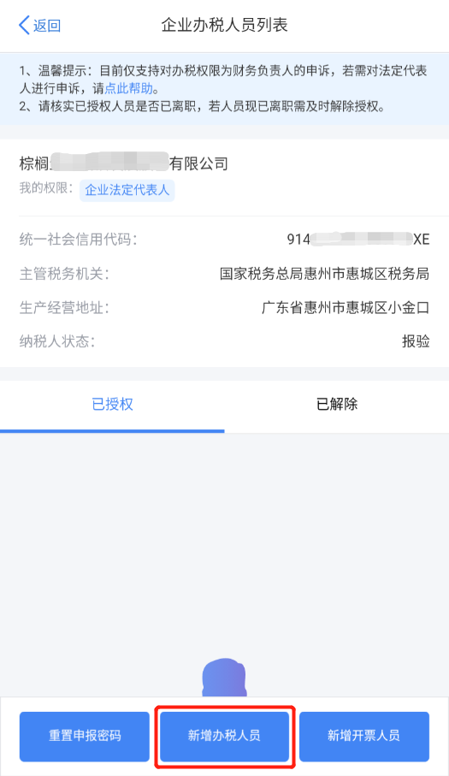
（2）录入办税人员信息，权限类型分为：①扣缴管理权限：可自行或授权他人办理扣缴和集中申报；②扣缴办税权限：可办理扣缴和集中申报。
根据授权人员情况，将授权期限类型分为定期和长期。选择长期，则只需填写授权期限起；选择定期，需要填写授权期限起和授权期限止：
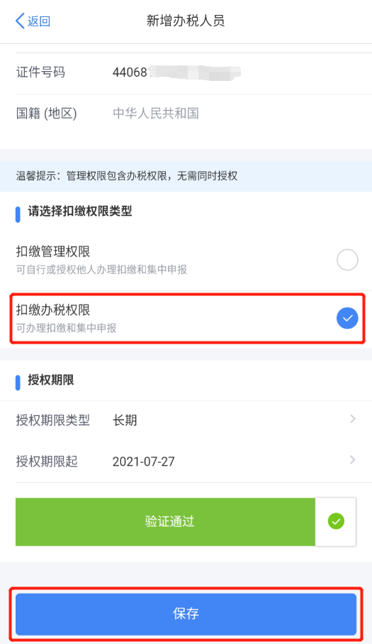
（3）已授权页面显示已添加的授权人员信息。添加成功后，可对有操作权限的人员信息进行变更和解除授权：
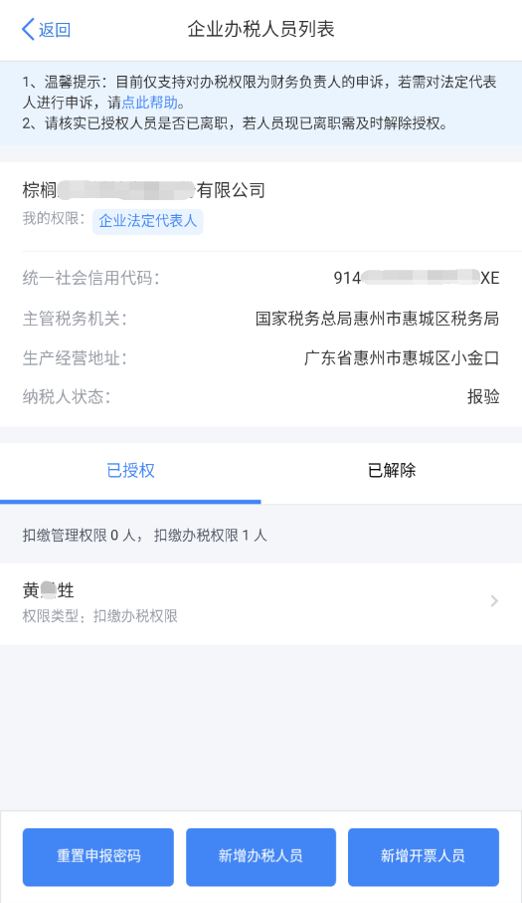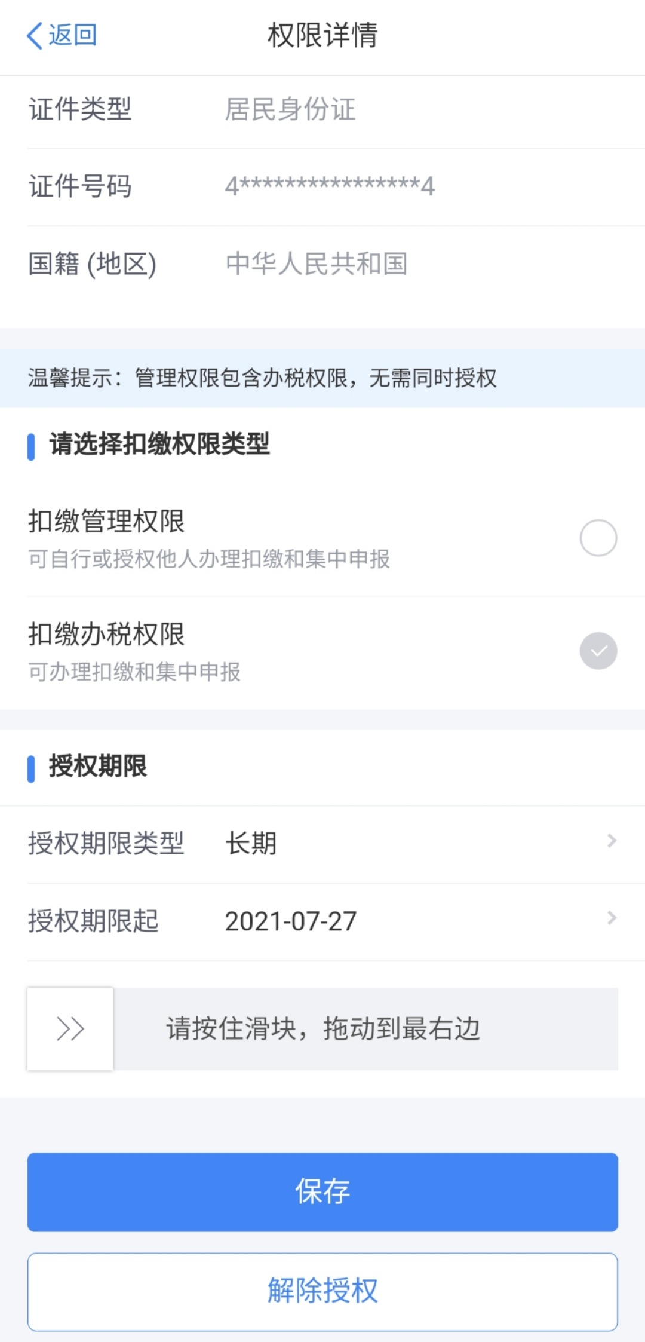

2.自然人电子税务局WEB端具体操作如下：
（1）报验主体的企业法定代表人登录自然人电子税务局WEB端，选择点击【完善个人信息】——【办税授权管理】，选择对应的报验主体——【查看详情】——【新增授权人员】，进入【新增办税人员】页面。针对扣缴管理权限、扣缴办税权限系统限制人数为 20 人：
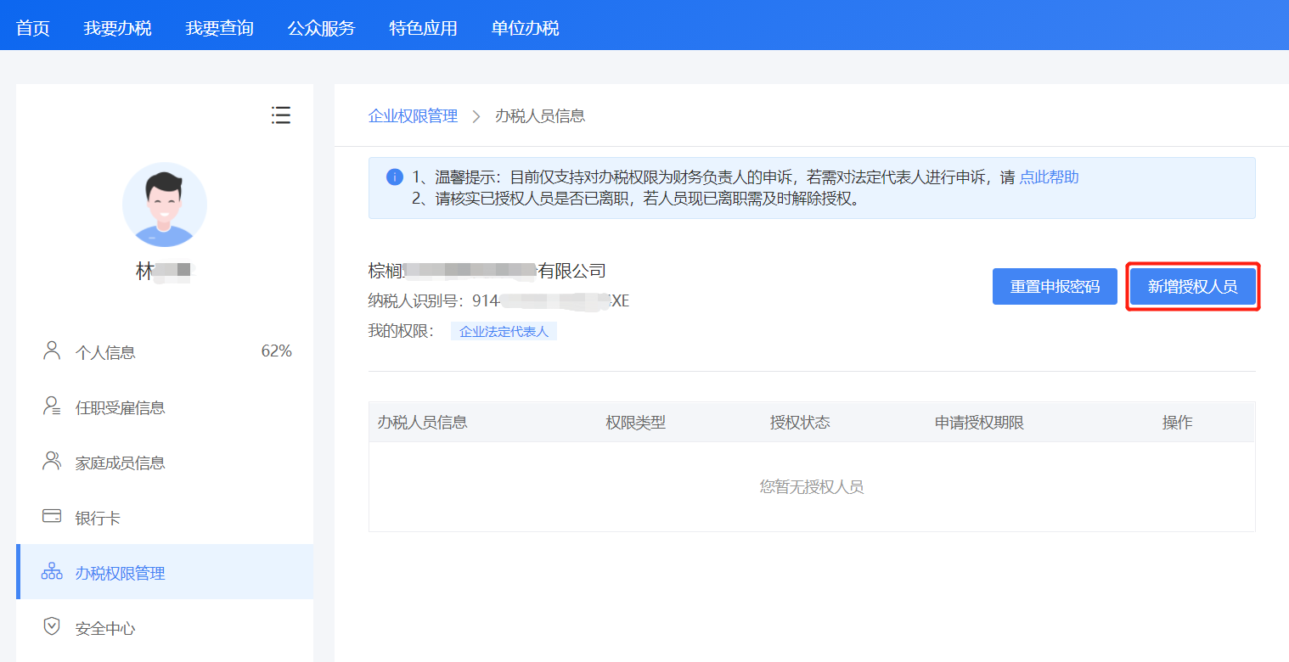
（2）录入办税人员信息，权限类型分为：①扣缴管理权限：可自行或授权他人办理扣缴和集中申报；②扣缴办税权限：可办理扣缴和集中申报。
根据授权人员情况，将授权期限类型分为定期和长期。选择长期，则只需填写授权期限起；选择定期，需要填写授权期限起和授权期限止：
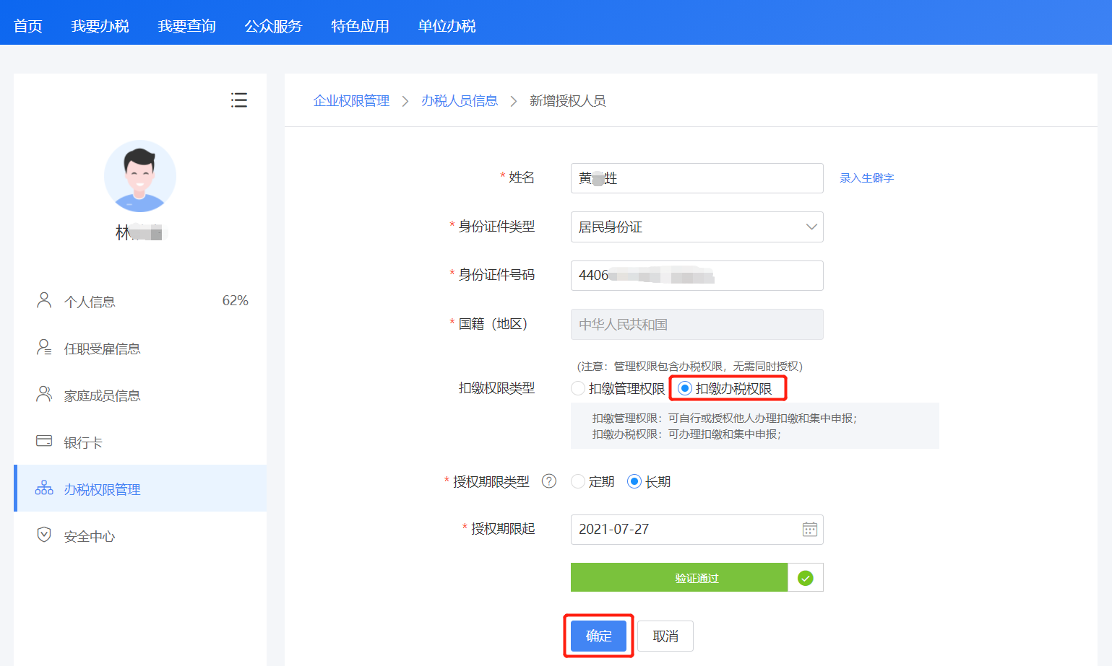
（3）添加成功后，可对有操作权限的人员信息进行变更和解除授权：
